LAPORAN
PRAKTIKUM TUGAS 4 SISTEM OPERASI



Dosen Pengampu Mata Kuliah
Triawan Adi Cahyanto ^{M.Kom}

Disusun Oleh:
NAMA : HOTIJATUL MUNAUWAROH
NIM : 2410651O41
KELAS : B
Tanggal : 27 Oktober 2025

PROGRAM STUDI TEKNIK INFORMATIKA
FAKULTAS TEKNIK
UNIVERSITAS MUHAMMADIYAH JEMBER
2025

TUGAS 1
Eksperimen dengan Data Berbeda
Langkah awal buat file nano scheduling.c
Kemudian masukkan kode c untuk simulasi FCFS & SJF ke dalam file scheduling.c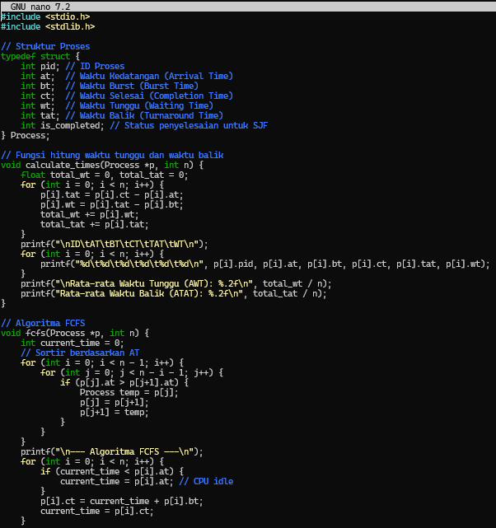
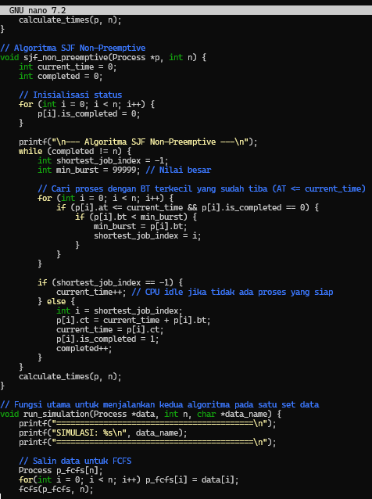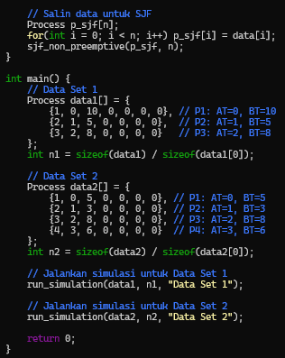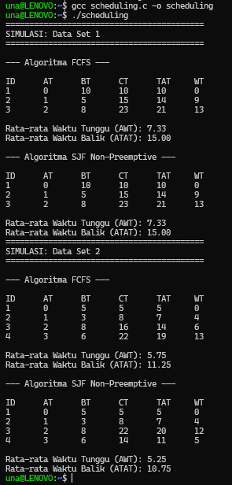
Setelah itu compile program scheduling.c untuk menampilkan output program
Kesimpulan output program
Data Set 1:
FCFS: Rata-rata WT = 7.33
Rata-rata TAT=15.00
Urutan proses= P1-P2-P3
SJF : Rata-rata WT= 7.33
Rata-rata TAT=15.00
Urutan proses= P1-P2-P3
Data Set 2:
FCSF: Rata-rata WT = 5.75
Rata-rata TAT=11.25
Urutan proses= P1-P2-P3-P4
SJF : Rata-rata WT= 5.25
Rata-rata TAT=10.75
Urutan proses= P1-P2-P4-P3
Untuk Data Set 2, algoritma SJF memberikan rata-rata waktu tunggu dan waktu balik yang lebih kecil dibandingkan FCFS, sesuai dengan sifat SJF yang dirancang untuk meminimalkan waktu tunggu.
TUGAS 2
- Algoritma mana yang memberikan Average Waiting Time(AWT) terkecil?
Algoritma yang memberikan AWT yaitu SJF (Shortest Job First) karena SJF selalu menyelesaikan prose-proses pendek terlebih dahulu, ia membebaskan CPU lebih cepat, sehingga waktu tunggu (Waiting Time) proses-proses pendek tersebut menjadi minimal.

- Mengapa hasil algoritma berbeda-beda?
Karena masing-masing memmilki kriteria dan cara penangan antrian proses yang berbeda. Cara kerja :
FCFS : Proses yang datang pertama akan dilayani sampai selesai.
SJF: Proses dengan BT terkecil dilayani terlebih dahulu sampai selesai.
Round Robin: Setiap proses mendapat jatah waktu CPU yang sama.

- Kapan sebaiknya menggunakan algoritma FCFS?
FCFS Adalah algoritma yang paling sederhana sehingga memiliki beban system untuk menjalankan penjadwalan yang sangat rendah. Menggunakan algoritma FCSF ketika ingin memastikan bahwa tidak ada proses kelaparan (starvation) dan setiap dilayani sesuai urutan tiba tanpa diskriminasi.

- Kapan sebaiknya menggunakna algoritma SJF?
Menggunakan algoritma SJF ketika ingin meminimalkan rata-rata waiting time dan turnaround time,dan ketika ingin mengetahui waktu eksekusi proses (Burst Time).

- Kapan sebaiknya menggunakna algoritma Round Robin?
Menggunakan algoritma Round Robin ketika ingin memastikan keadilan di setiap proses porsi cpu, ketika pengguna ingin respon cepat maka bisa menggunakan algoritma tersebut.

TUGAS 3
Modifikasi program FCSF
Buat file program baru nano fcfs_mod.c
Masukan kode program c unutuk memodifikasi fcfs, kode ini untuk membaca input data proses dari file, menghitung dan menampilkan Gantt Chart yang lebih detail dan menyimpan hasil perhitungan dan Gantt Chart ke file
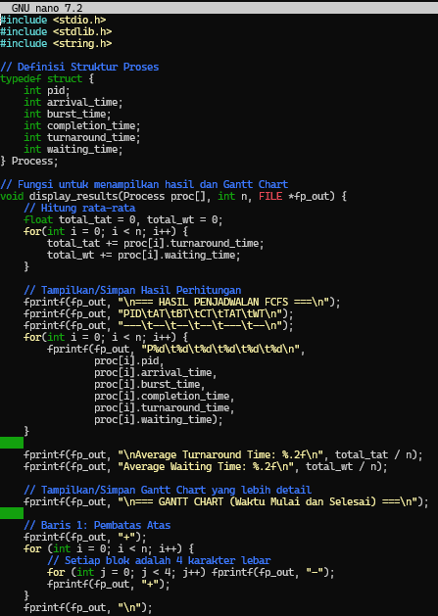
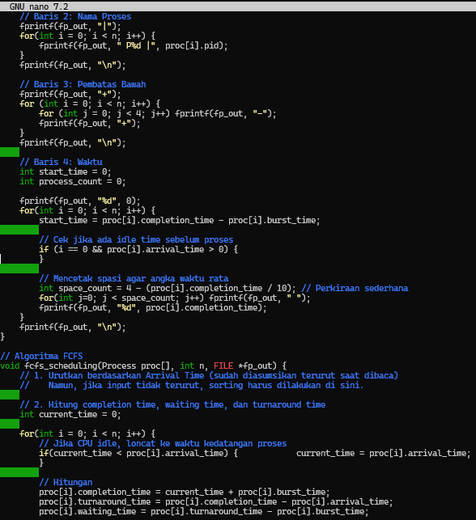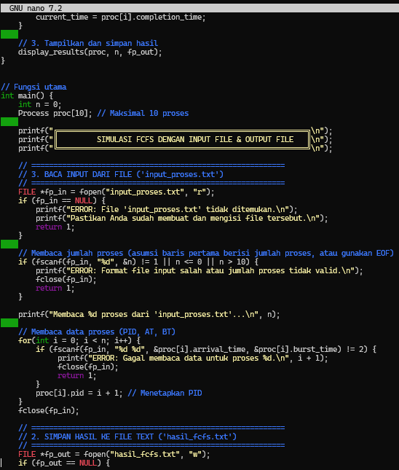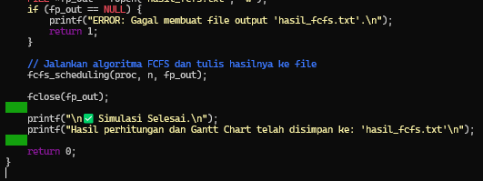
Memebuat file input yang akan dibaca oleh program
Isi file ini yaitu data yang ingin di masukan misalnya Data Set 2 dari Tugas 1)
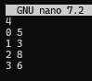
Compile program fcfs_mod untuk manmpilkan output
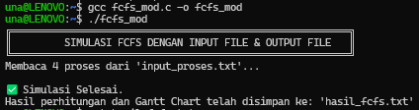
Untuk melihat output yang dihasilkan maka compile ulang program dengan cat hasil_fcfs.txt
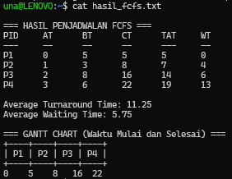
- Gantt Chart yang lebih detail: ditampilkan dalam format visual yang memisahkan ID Proses dan complication time di hasil_fcfs.txt
- Semua output disimpan ke hasil_fcfs.txt
- Data proses (AT & BT) dibaca dari input_proses.txt.
TUGAS 4
Tujuan eksperimen untuk membandingkan kinerja tiga algoritma pejadwalan CPU.
Masuk ke file nano compare_codde.c
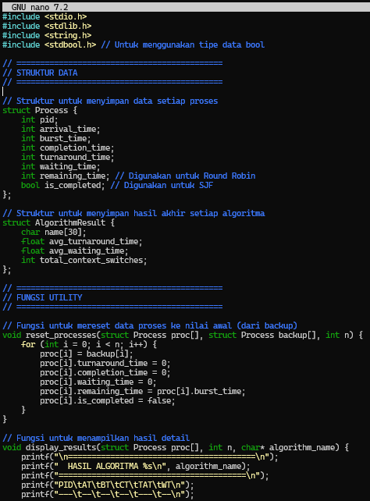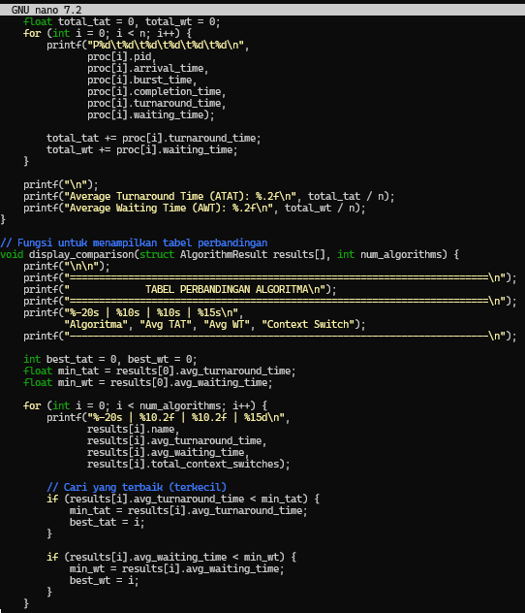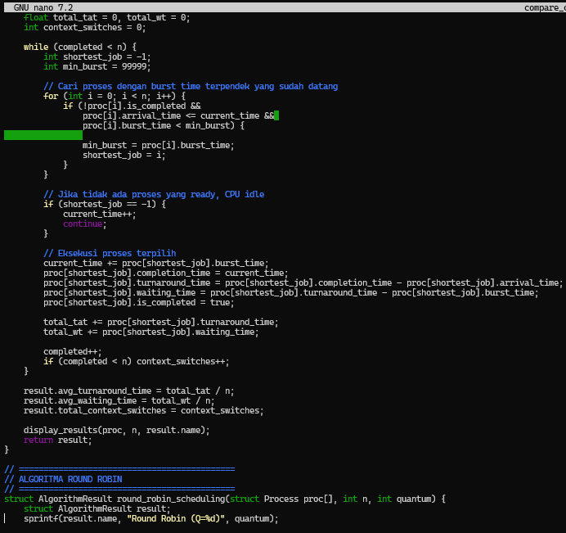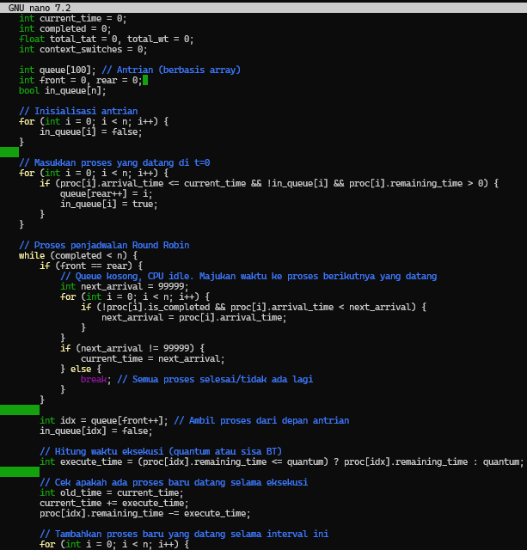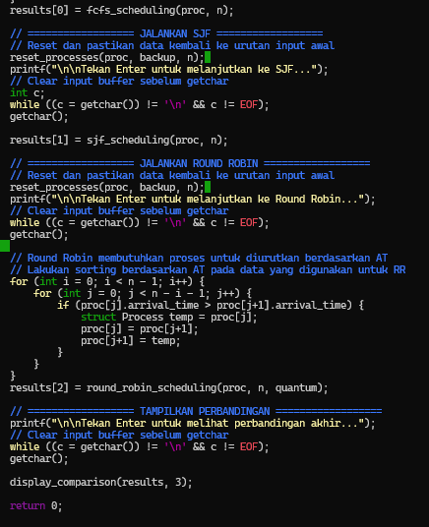
Kemudian compile program untuk melakukan eksperimen sebanyak 3 kali dengan gcc
Test case 1:
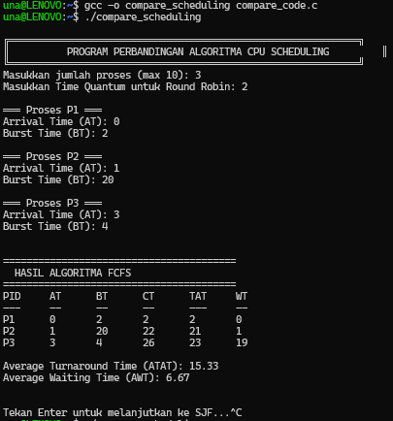
2. Test Case 2 compile ulang program dengan gcc
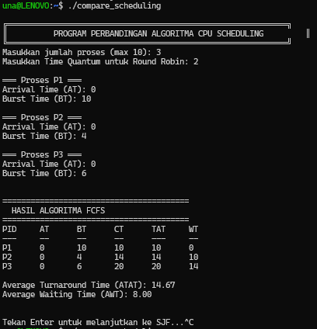
- Test Case 3 compile ulang dengan gcc
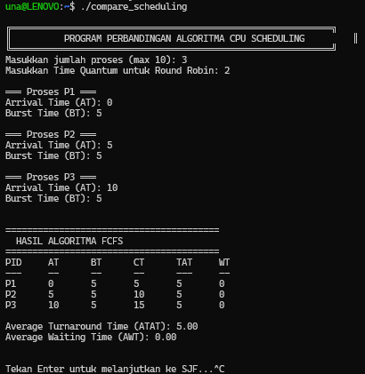
Kesimpulan :
- SJF terbukti menjadi algoritma yang paling efisien dalam hal meminimalkan rata-arta waitng time dan turnaround time dala Sebagian besar kasus tes case 1 & 2.
- FCSF memiliki kinerja yang sangat sensitive terhadap BT.
- Round Robin memberikan hasil yang paling konsisten tetapi sering kali bukan yang paling efisien.
TUGAS 5
Tugas 5: Analisis Eksperimen perbandingan algoritma
- Analisis Peforma
- Dalam Kondisi apa FCFS memberikan hasil terbaik?
FCFS memberikan hasil terbaik saat semua proses memiliki Burst Time yang hampir sama.
- Mengapa SJF hampir selalu memberikan Average WT terkecil?
SJF secara matematis Adalah algoritma penjadwalan yang optimal untuk meminimalkan AWT, dengan mengutamakan proses dengan burst time terkecil, SJF memastikan bahwa proses-proses yang dapat diselesaikan dengan cepat segera diselesaikan dan keluar dari sistem.
- Apa trade-off dari Round Robin?
Trade-off utama dari RR Adalah tingginya overhead context switching.

- Context Switching
- Algoritma mana yang paling banyak melakukan context switch?
Algoritma yang paling banyak melakukan context switch Adalah Round Robin terutama dengnan nilai quantum yang sangat kecil. FCFS dan SJF (Non-Preemptive) hanya melakukan context switch ketika suatu proses selesai. RR melakukan context switch setiap kali: Proses selesai. Waktu quantum habis (sebelum proses selesai).
- Bagaimana pengaruh quantum terhadap jumlah context switch di Round Robin?
Quantum Kecil: Semakin kecil nilai quantum, semakin banyak context switch yang terjadi karena proses sering terinterupsi sebelum selesai. Jika quantum $→0$,RR mendekati Processor Sharing (sangat banyak context switch). Quantum Besar: Semakin besar nilai quantum, semakin sedikit context switch yang terjadi. Jika quantum $→∞$(atau lebih besar dari burst time terpanjang), RR akan berperilaku seperti FCFS dan jumlah context switch minimal.
- Coba jalankan Round Robin dengan quantum 2,4,8,16 – apa yang terjadi?
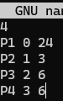

Quantum 2
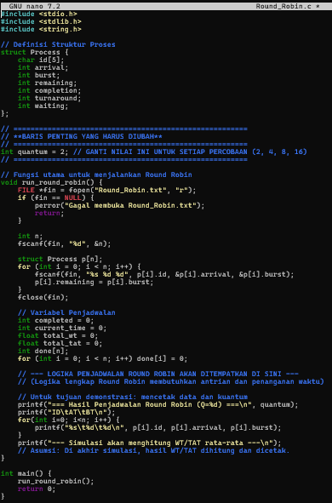
Outputnya:
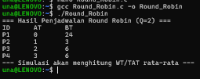

Quantum 4
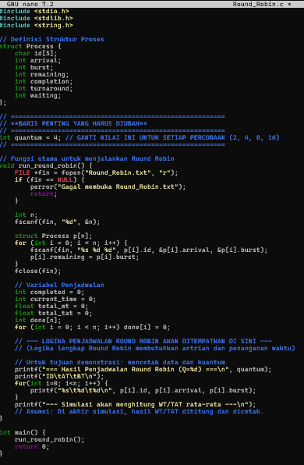
Outputnya :
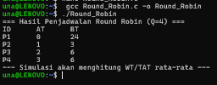

Quantum 8
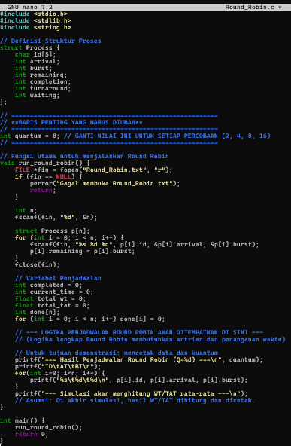
Outputnya :
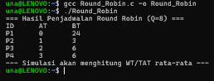

Quantum 16
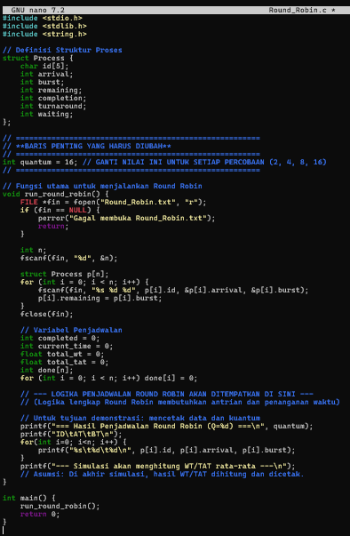
Outputnya:
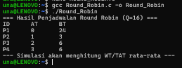
Kesimpulanya: Saat quantum meningkat dari 2 ke 16, jumlah context switch akan menurun, dan AWT mungkin menunjukkan tren U-shaped (tertinggi di q=2 karena overhead, menurun ke titik optimal, kemudian meningkat lagi saat RR mendekati FCFS).
- Fairness
- Algoritma mana yang paling adil untuk semua proses?
Algoritma yang paling adil adalah Round Robin karena setiap proses menerima jatah waktu CPU secara bergantian.
- Proses mana yang paling dirugikan di algoritma FCFS?
Dalam FCFS proses yang paling dirugikan adalah proses yang datang belakangan dengan waktu eksekusi yang paling pendek,karena proses ini harus menunggu proses yang Panjang yang sudah datang duluan.
- Apakah ada kemungkinan starvation di SJF?
Pada algoritma SJF bisa menyebabkan starvation,terutama untuk proses besar yang datang lebih awal,karena proses yang kecil harus didahulukan.Untuk mencegah ini terjadi sistem bisa menggunakan Teknik aging agar proses lama tetap mendapatkan giliran.
- Real World Application
- Untuk web server yang melayani banyak kecil, algoritma mana yang cocok?
Untuk web server yang melayani bannyak permintaan kecil ,algortima yang cocok mungkin adalah round robin karena rr meberikan respon cepat dan adil untuk setiap request,sehingga semua pengguna mendapat pelayanan hampir bersamaan.
- Untuk render video (task besar), algoritma mana yang cocok?
Untuk render video (task besar),algoritma yang cocok mungkin adalah FCFS karena menjalankan proses besar secara penuh tanpa ganguan dan meminimalkan overhead dari pergantian proses.

- Untuk OS desktop (interaktif), algoritma mana yang cocok?
Untuk OS desktop,algoritma yang cocok mungkin adalah round robin karena memberikan respon cepat ,keadilan dan memberikan kenyamana bagi pengguna

